dxflib is an open source C++ library mainly for parsing DXFTM files. QCAD, CAM Expert and vec2web all use dxflib to import DXF files. dxflib can also write DXF files, but you need to have good knowledge of the DXF format to produce valid output.
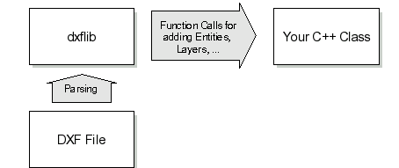

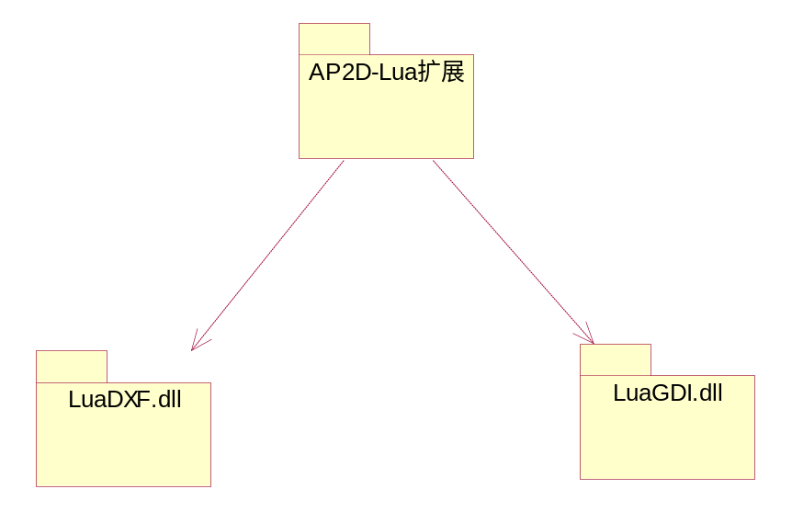
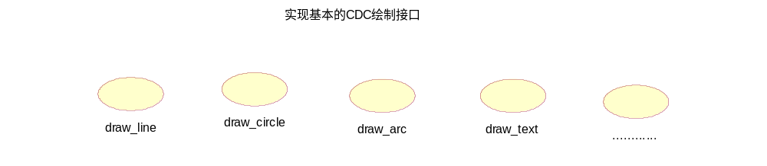

- AP3D的Lua扩展模块
  - 类对象包含：
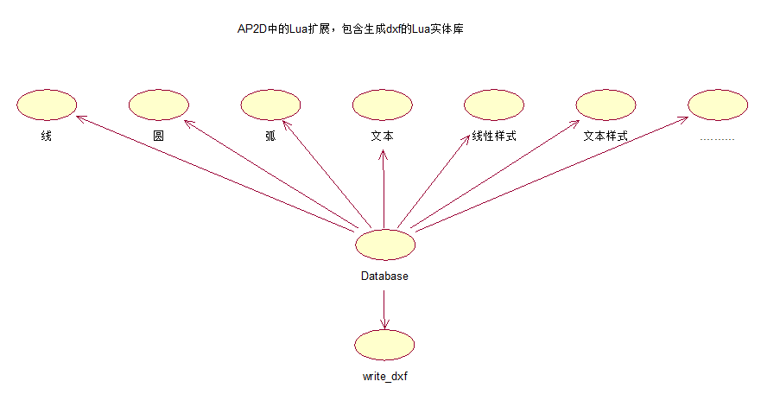
  - Dxf写入的主流程控制伪代码如下：
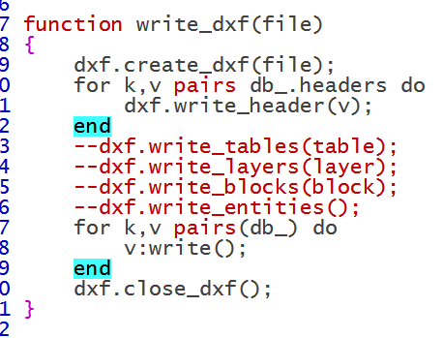
  - Line线类实现伪代码如下：
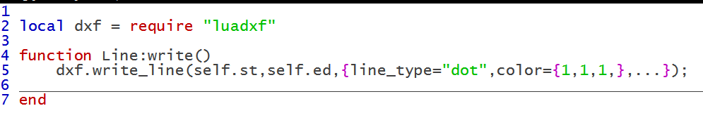
- Luadxf.dll 模块
  - 在Write模块中，提供两层：
- 开源dxf分析层。当前使用dxflib-3.12.2版本
- lua接口层。封装开源dxf分析代码，提供读写dxf的所有接口，举例如下：
